Sociologie et science politique

Chapitre 2 - Quelles mutations du travail et de l’emploi ?
- Savoir distinguer les notions de travail, activité, statut d’emploi (salarié, non-salarié), chômage ; comprendre que les évolutions des formes d’emploi rendent plus incertaines les frontières entre emploi, chômage et inactivité.
- Connaître les principaux descripteurs de la qualité des emplois (conditions de travail, niveau de salaire, sécurité économique, horizon de carrière, potentiel de formation, variété des tâches).
- Comprendre les principales caractéristiques des modèles d’organisation taylorien (division du travail horizontale et verticale, relation hiérarchique stricte) et post-taylorien (flexibilité, recomposition des tâches, management participatif) ; comprendre les effets positifs et négatifs de l’évolution des formes de l’organisation du travail sur les conditions de travail.
- Comprendre comment le numérique brouille les frontières du travail (télétravail, travail / hors travail), transforme les relations d’emploi et accroît les risques de polarisation des emplois.
- Comprendre que le travail est source d’intégration sociale et que certaines évolutions de l’emploi (précarisation, taux persistant de chômage élevé, polarisation de la qualité des emplois) peuvent affaiblir ce pouvoir intégrateur.
Chômage, Conditions de travail, Division (verticale /horizontale) du travail, Emploi, Emploi typique / atypique, Emploi précaire, Flexibilité du travail, Fordisme, Halo du chômage, Intégration sociale, Qualité de l’emploi, Management participatif, Norme d’emploi, Nouvelles formes d’organisation du travail, Organisation scientifique du travail, Polarisation du travail, Population active, Salariat, Taylorisme – post-taylorisme, Travail.
I. DU TRAVAIL A L’EMPLOI

1.1. Rappel de quelques définitions
Population active / Actifs : ensemble des personnes en âge de travailler qui ont un emploi ou en recherchent un et sont disponibles pour l’occuper.
Emploi (ou actif occupé) au sens du BIT : personne ayant effectué au moins une heure de travail rémunéré au cours de la semaine de référence ou absente de son emploi sous certaines conditions de motif (congés annuels, maladie, maternité...) et de durée.
L'emploi décrit dans ces données est systématiquement l'emploi principal des personnes, lorsqu'elles ont plusieurs emplois.
Chômeur au sens du BIT / Chômage au sens du BIT : personne âgée de 15 ans ou plus qui :
- est sans emploi la semaine de référence ;
- est disponible pour travailler dans les deux semaines à venir ;
- a effectué, au cours des quatre dernières semaines, une démarche active de recherche d’emploi ou a trouvé un emploi qui commence dans les trois mois.
Taux d’activité : rapport entre le nombre d’actifs et la population totale.
Taux de chômage : rapport entre le nombre de chômeurs et le nombre d’actifs.
Sous-emploi : personne en emploi qui, soit travaillé à temps partiel, souhaite travailler davantage et est disponible pour le faire, soit a travaillé moins que d’habitude pendant la semaine de référence en raison de chômage partiel ou de mauvais temps.
Halo autour du chômage : personne sans emploi qui, soit a effectué une démarche active de recherche d’emploi, mais n’est pas disponible pour travailler dans les deux semaines, soit n’a pas effectué de démarche active de recherche, mais souhaite travailler et est disponible pour travailler, soit, souhaite travailler, mais n’a pas effectué de démarche active de recherche et n’est pas disponible pour travailler.

1.2. L’emploi en pleines mutations

1.2.1. Des frontières poreuses entre emploi, chômage et inactivité

Document 1

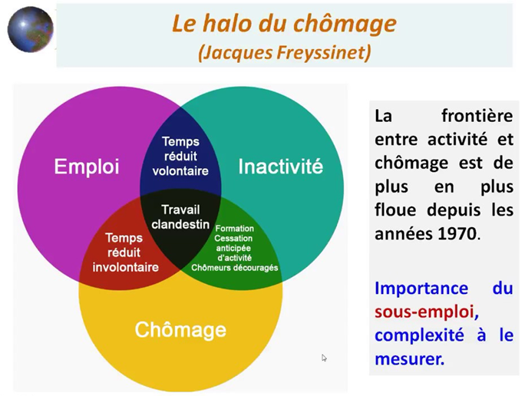

Depuis les années 80 en France, la part des emplois à durée indéterminée et à temps complet a baissé au profit des emplois à durée déterminée (jeunes et peu diplômés) et à temps partiel (femmes)
Certains individus acceptent un emploi à temps partiel faute de mieux (sous-emploi) et d’autres font une formation et sont donc classés inactifs.
On voit donc se développer des situations intermédiaires entre chômage, activité et inactivité.

Document 2

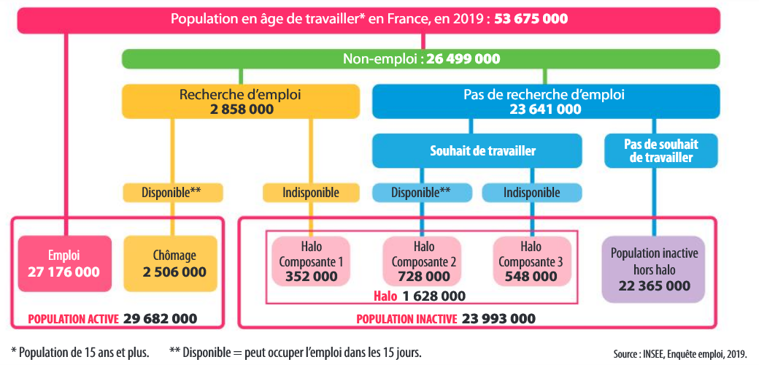
1. Calculez la population active et le taux d’activité en France en 2018.
2. A l’aide d’un calcul pertinent, comparez le chômage au halo du chômage
3. En quoi les personnes dans le halo ont-elles une situation particulière intermédiaire entre inactivité et chômage ?
A l’aide des documents 1 & 2, indiquez où se situent les personnes suivantes :
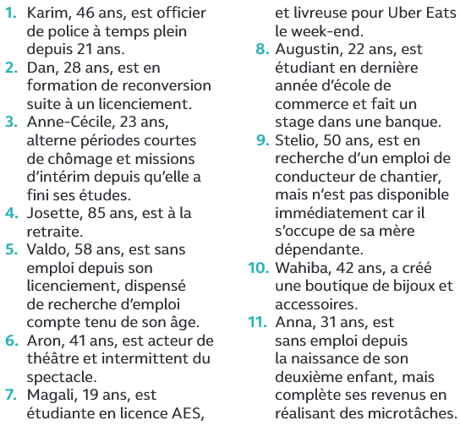

1.2.2. Des actifs qui changent
On constate 5 grandes mutations au cours des 40 dernières années.
1.2.2.1. Féminisation
Premier constat : l'emploi s'est d'abord beaucoup féminisé. Le nombre de femmes en emploi (qu'il soit salarié ou non) a progressé d'environ 3,6 millions sur la période, pour seulement une hausse de 991 000 pour les hommes. Le gap est énorme avec un rapport de 1 à près de 4, si bien qu'aujourd'hui plus de 48% des emplois sont occupés par des femmes. La parité n'est donc plus très loin et deux courbes se rapprochent : celles des taux d'emplois par sexe (taux qui rapporte le nombre de personnes en emplois sur la population en âge de travailler, les 15 à 64 ans par convention).
La courbe des femmes monte et à près de 64%, jamais elle n'a été aussi haute. Pour les hommes, elle se situe à 75% : ce n'est pas son niveau plancher, mais c'est très loin des standards (proche de 90%) du début des années 70. L'écart hommes/femmes est ainsi passé de plus de 39 points à 10 points sur l'ensemble de la période. C'est une transformation sociale majeure. C'est le résultat de la nécessité d'un double salaire à l'ère de la consommation de masse, de la marchandisation des tâches domestiques qui a été la clé de l'accès aux femmes à des postes plus élevés mais aussi de la volonté d'une plus forte reconnaissance sociale des femmes et de leur plus forte autonomie financière
1.2.2.2. Tertiarisation
La féminisation va de pair avec un deuxième bouleversement à savoir la montée de la tertiarisation des emplois. Sur les 30 dernières années, l'industrie a détruit plus d'1,4 million d'emplois. C’est le résultat de la désindustrialisation de la France mais aussi du recours croissant à l'externalisation. L'agriculture en perd près de 700 000 (1 emploi agricole sur deux a disparu depuis 1987). La construction (BTP) est restée quasiment stable. Et le tertiaire en a gagné près de 7 millions. L'industrie, l'agriculture, le BTP sont très masculinisés : près de 8 emplois sur 10 sont occupés par des hommes alors que les femmes sont majoritaires dans le tertiaire. Il y a donc aussi un effet sectoriel dans la féminisation de l'emploi, les postes se créant massivement dans les secteurs les plus riches en emplois féminin.
1.2.2.3. Stagnation du salariat
Une autre transformation majeure concerne le statut de l'emploi avec une grande rupture, celle de la montée du salariat.
Il y a 30 ans, la salarisation complète de la société était une thèse largement admise. Et pour cause, la part de l'emploi salarié ne cessait de s'élever jusqu'à représenter un peu plus de 91% de l'emploi total au début des années 2000, soit 12 points de plus par rapport au début des années 70.
Changement de tendance à partir de 2003 : la part du salariat stagne puis se réduit légèrement. C'est la conséquence de l'épuisement de la baisse de l'emploi indépendant traditionnel (agriculteurs, artisans, commerçants) mais aussi des nouvelles modalités de travail indépendant ultra-flexible (avec notamment la création du statut d'autoentrepreneur en 2009) le plus souvent en sous-traitance des entreprises.
1.2.2.4. Précarisation du salariat
C'est d'abord la montée du temps partiel qui concerne aujourd'hui près d'un salarié sur 5, contre à peine plus de 6% au milieu des années 70. Un temps partiel qui dans bien des cas est plus subi que choisi.
Autre signe : l'intérim, les CDD, prennent une place croissance dans l'emploi. Leur part dans l'emploi salarié est passée de 7,2 en 1987 à 13,5% en 2018.
Mais l'évolution la plus marquante est l'augmentation du turnover et de la précarité des CDD dont témoigne la progression de la part des CDD dans les flux d'embauche, passant de 76% en 1993 à 87%, et la part prépondérante des CDD de moins d'un mois (83%). La multiplication des emplois précaires tend à faire augmenter le halo du chômage

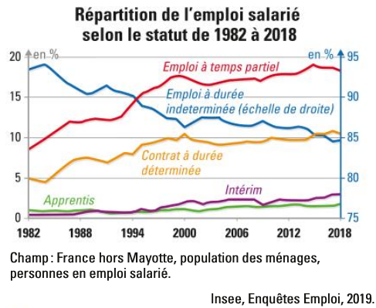
Depuis 1982, on assiste à un recul de l’emploi en CDI (passant de presque 95 % à 85 %) et à une augmentation des emplois précaires. Les CDD passent de 5 % à presque 12 % notamment.

Et une évolution récente : l’augmentation des formes nouvelles de travailleurs indépendants
Le statut d’auto-entrepreneur et les emplois de plateformes redessinent la frontière entre le salariat et le travail indépendant.

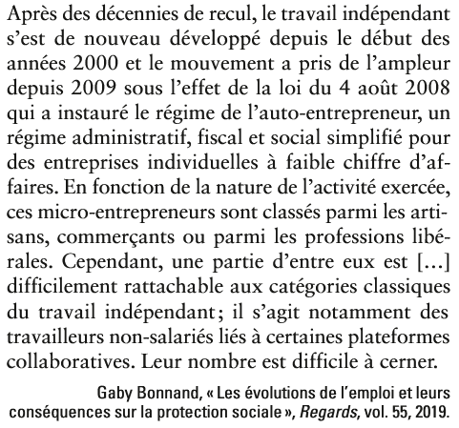
Pourquoi les travailleurs de plateformes sont-ils dans une « zone grise » en termes de statut professionnel ?

Lire l’article : Pour la première fois, Deliveroo est condamné pour travail dissimulé en France
Lire : Alors que le statut des VTC et livreurs vacille en Europe, où en est la France ?

1.2.2.5. Élévation du niveau moyen de qualification
Autre transformation, l'élévation du niveau général de formation de la population. C'est bien entendu la conséquence de l'effort appuyé dans le système éducatif, notamment le supérieur. Aujourd'hui la proportion de personnes en emploi dotées d'un diplôme du supérieur est passée de moins de 13% à quasiment 36% en 30 ans... Quand la part des sans diplôme ou titulaire du brevet des collèges est tombé de 53% environ à 21,4%.
Attention, le niveau des emplois n'a pas suivi. Des personnes hautement qualifiées (bien souvent des jeunes) sont contraintes d'accepter des emplois en-dessous de leurs compétences, chassant par là-même les employés qui les occupaient traditionnellement et dont le point de chute est bien souvent Pôle Emploi. (revoir le paradoxe d’Anderson)

Féminisation, tertiarisation, stagnation du salariat, précarisation, élévation du niveau de qualification forment les 5 grandes mutations du marché du travail des 40 dernières années. A cela s’ajoute une nouvelle forme de travailleurs indépendants dont le statut est aujourd’hui de plus en plus contesté.

1.3. Mutations et qualité de l’emploi

1.3.1. les critères de qualité de l’emploi
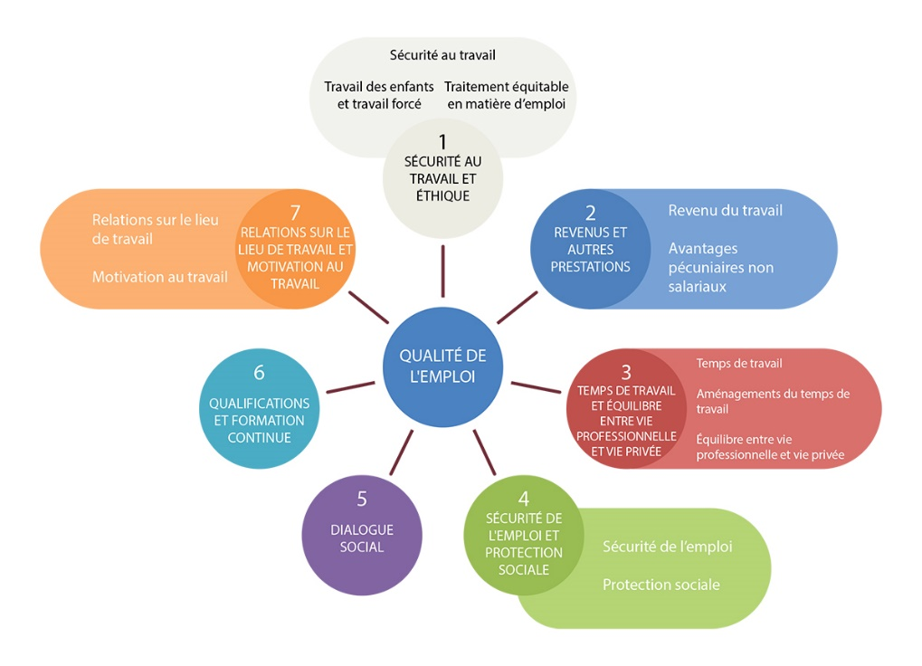
critères selon EUROSTAT
Les emplois sont de qualité variable, selon le statut juridique (salarié ou non), la rémunération et la sécurité économique (CDI ou non)
Le salariat est devenu au XXème siècle un gage de stabilité avec la mise en place d’un droit du travail associé à une protection du travailleur.
Cependant le développement de nouvelles formes d’emplois augmente la précarité (CDD – intérim, stages)
De même, les conditions de travail, la variété des tâches, les perspectives de carrière, l’accès à la formation sont très variables et inégales selon les travailleurs.

1.3.2. Les effets du numérique
Regarder la vidéo sur les plateformes

Document 3
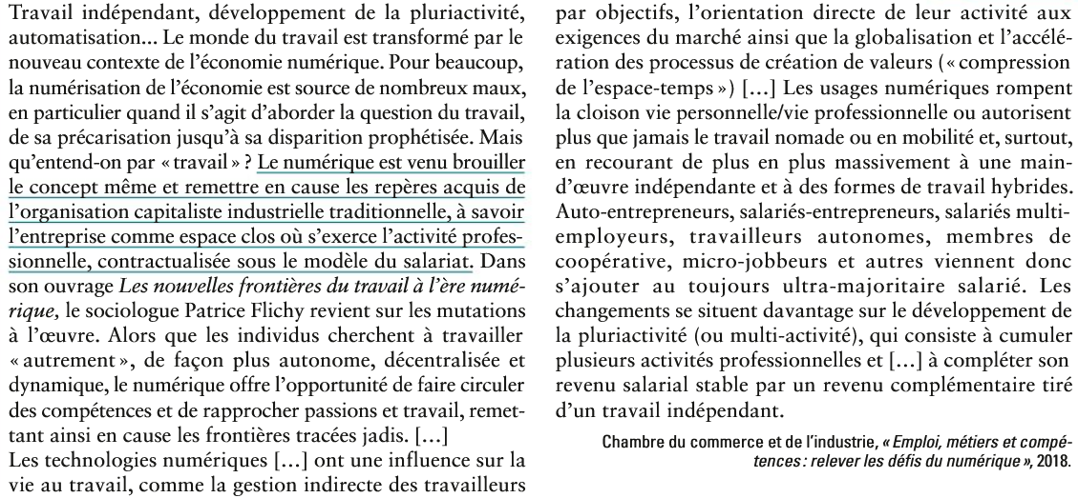

1. Quels effets négatifs du développement des technologies du numérique sur l’emploi sont révélés dans le texte ?
2. Expliquez et illustrez la phrase soulignée
3. Que modifient les technologies numériques dans le rapport des individus au travail ?

Document 4 – L’automatisation fait évoluer les compétences des travailleurs
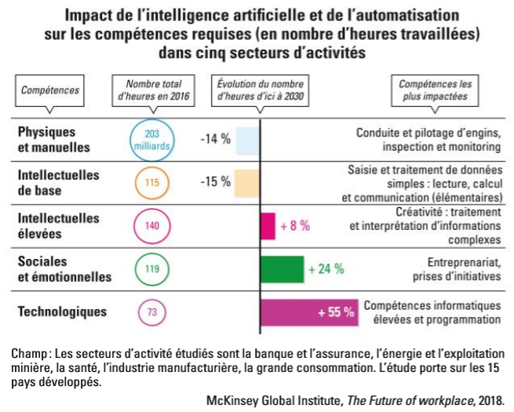
1. Quelles compétences vont être le plus fortement réduites avec l’automatisation ?
2. Après calculs, dites si l’intelligence artificielle (IA) et l’automatisation vont diminuer ou pas le nombre d’heures travaillées en 2030 par rapport à 2016 dans l’ensemble des pays et des secteurs étudiés.
Quelles conséquences sur les attentes envers les salariés pourraient avoir l’IA et l’automatisation ?

Document 5 - Les analyses classiques des effets de la technologie sur l’emploi
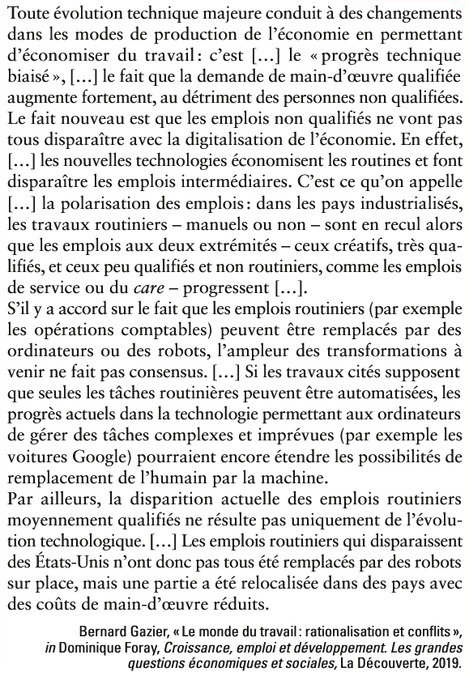

1. Qu’est-ce que le progrès technique biaisé ? La polarisation de l’emploi ?
2. Pourquoi l’automatisation va-t-elle polariser les emplois ?
3. Pourquoi les effets de l’automatisation sur l’emploi ne sont-ils pas évidents à mesurer ou à prévoir ?

Synthèse : L'emploi et le travail sont transformés par la révolution numérique.

Les outils numériques permettent de faciliter le travail et la communication, mais il est également source de stress et affaibli la frontière entre la vie professionnelle et privée. Avec la digitalisation, de nombreuses tâches peuvent être automatisées, ce qui fait craindre le retour d'un chômage technologique. Mais c'est surtout la structure des emplois qui est bouleversée : on assiste à une polarisation de l'emploi avec ses conséquences en termes d'inégalités. Le numérique a aussi des effets sur la nature des tâches, les conditions de travail et la relation salariale, interrogeant la place de l'ubérisation et d'un néo-taylorisme digital dans les activités.

2. LES FORMES D’ORGANISATION DU TRAVAIL ET LEURS EVOLUTIONS
organisation du travail : c’est la manière dont les postes de travail et les relations entre les travailleurs sont conçues dans une entreprise ou une administration pour produire
but : augmenter la productivité et réduire les coûts de production

2.1. Du taylorisme au fordisme
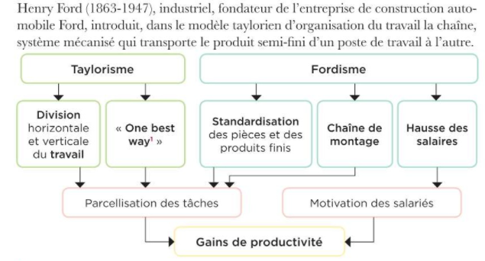

2.1.1. Le taylorisme
Frederick Winslow Taylor, né le 20 mars 1856 à Germantown (Pennsylvanie) et mort le 21 mars 1915 à Philadelphie, est un ingénieur américain, promoteur le plus connu de l'organisation scientifique du travail
Le taylorisme invente l’OST (Organisation Scientifique du Travail)
3 principes :
- division horizontale du travail (parcellisation des tâches) : décomposition en tâches simples et répétitives (Ouvrier est Spécialisé sur des tâches simples)
- division verticale du travail : distinction entre les tâches d’exécution (manuels-cols bleus) et de conception (intellectuels-cols blancs)
- “The one best way” : les ingénieurs planifient la meilleure façon de produire (bureau des méthodes qui repose sur des études scientifiques

2.1.2. Le fordisme
Modèle d'organisation et de développement d'entreprise développé et mis en œuvre en 1908 par Henry Ford (1863-1947) fondateur de l'entreprise qui porte son nom, à l'occasion de la production d'un nouveau modèle, la Ford T.
Modèle qui s’impose pendant les 30 glorieuses

En plus de la division du travail Ford ajoute 3 innovations :
- La standardisation de la production : produits et pièces détachées (production de masse : le même produit)
- Le compromis fordiste : accord tacite selon lequel, en échange d'un salaire relativement élevé (5 dollars a day) et indexé sur la productivité du travail, les salariés sont tenus de se plier aux méthodes de production de masse, créatrices d'efficacité et de gains de productivité, qui caractérisent le fordisme.
(ceci mène également à la consommation de masse car cela permet de stimuler la demande)
- Le travail à la chaîne : la chaîne de montage = le produit se déplace jusqu’à l’ouvrier pour éviter les déplacements et non l’inverse = le convoyeur

2.1.3. Les Limites de ces modèles :
Avec le début du ralentissement économique des 30 glorieuses, une crise du système commence dès la fin des années 60.
- crise de légitimité : les ouvriers spécialisés sont démotivés (ouvrier sans qualification), ils sont dépossédés de leur savoir-faire, en perte de qualification, le travail est vécu comme déshumanisant. C’est la machine qui impose la cadence.
- crise d’efficacité : les mécontentements et un fort turn-over aboutissent à une baisse de la productivité
décalage avec la demande : ce système fondé sur la standardisation des produits est en total décalage avec une demande devenue plus exigeante, plus diversifiée.

2.2. Les nouvelles formes d’organisation du travail (NFTO)
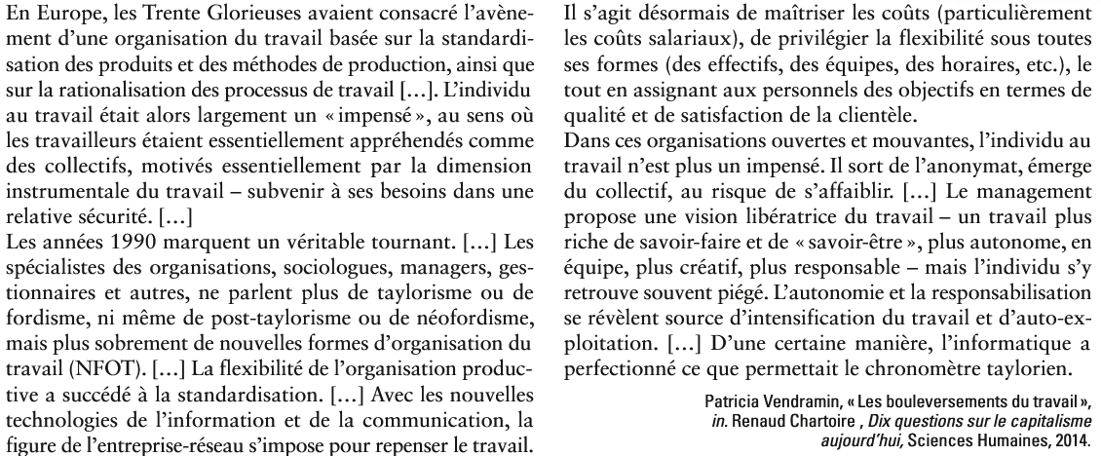
1. Listez les évolutions qui caractérisent les nouvelles formes d’organisation du travail.
2. Ces évolutions sont-elles toutes favorables aux salariés ?

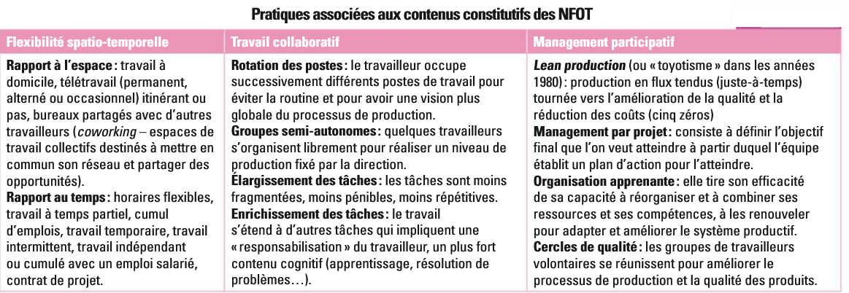
1. En quoi les nouvelles formes d’organisation du travail réduisent-elles la division horizontale du travail des méthodes tayloriennes.
2. Comment les entreprises ont-elles cherché à assouplir la division verticale du travail ?
3. Quels facteurs ont contribué à la flexibilité spatio-temporelle ?

Document 6 – Les facteurs favorisant le développement des NFOT
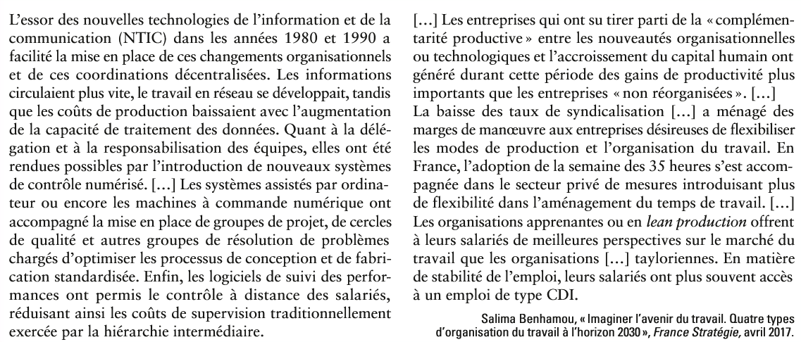
1. En quoi l’introduction des NTIC a-t-elle favorisé la mise en place de nouvelles formes d’organisation du travail plus décentralisées ?
2. En quoi l’amélioration de la qualification des actifs favorise-t-elle l’introduction des NFTO ?
3. Montrez en quoi l’affaiblissement des syndicats mais aussi le passage aux 35 heures ont permis aux entreprises d’être plus flexibles ? S’agit-il d’une flexibilité interne ou externe ?

Synthèse : Les principes des NFOT

- réflexion collective et management participatif : fixation d’objectifs, tout le monde participe aux décisions

cercle de qualité + esprit d’équipe (épanouissement et discipline)

recherche d’une main d’œuvre qualifiée

- le juste à temps : c’est la demande qui déclenche la production et la production en petite série

flexibilité du travail

- élargissement des tâches et enrichissements des tâches : polyvalence

responsabilisation des salariés et des équipes, encouragement à l’initiative (autonomie)

But : s’adapter à la nouvelle demande (produits diversifiés), réduire les coûts et motiver les salariés (épanouissement au travail) toujours dans l’idée d'augmenter la productivité.

2.2.1. Un exemple de nouveau modèle : Le Toyotisme

Document 7 – Vidéo - Le toyotisme : l’organisation du travail dans une usine japonaise

Le toyotisme est une forme d’organisation du travail qui consiste à réduire les coûts de production, éviter la surproduction, diminuer les délais et produire de la meilleure qualité possible. Fondé sur le juste-à-temps et sur de nouvelles règles de management, celui-ci a peu à voir avec le taylorisme et le fordisme quoi qu’étant une amélioration de ces deux modes d’organisation.
C’est l’ingénieur industriel japonais Taiichi Ohno (1912-1990) qui est considéré comme le père du système de production de Toyota.

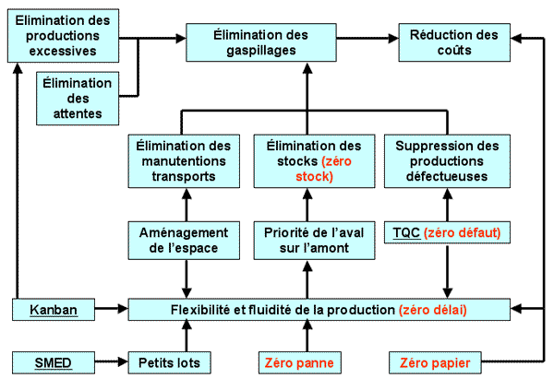

2.2.2. entre néo-taylorisme et post taylorisme
Aujourd’hui les deux modèles coexistent :

 | NÉO-TAYLORISME  ou les nouveaux habits du taylorisme | POST-TAYLORISME
Caractéristiques | Faible autonomie  Tâches répétitives  Usines, entrepôts  Forte hiérarchie (petites entreprises : sous-traitants)  Pression exercée par les consommateurs (juste à temps) | Forte autonomie  Travail d’équipe  Enrichissement des tâches  Open-Space
Secteurs d’activités les plus concernés | agro-alimentaire  restauration rapide (Mac- Donald)  Industrie (textile et voitures)  Logistique (Amazon)  Service de nettoyage  Grande Distribution | Informatique (Google,  Start up  Services personnalisés aux entreprises (finances.)
Part des salariés en Europe | 34 % | 66 %

2.3. Les effets de l’évolution de l’organisation du travail sur les conditions de travail

Les évolutions de l’organisation du travail ont-elles eu un impact sur les conditions de travail des salariés ? Impact positif ? Négatif ? Quels salariés, quels PCS sont concernés ?
Regardez la vidéo ci-dessous et ensuite compléter le tableau récapitulatif montrant les effets positifs et négatifs des NFOT.

A regarder : Vidéo travail et burn-out

effets positifs | effets négatifs

3. TRAVAIL ET INTEGRATION SOCIALE

3.1. Le travail comme facteur d’intégration
- Le travail donne un statut social (identité professionnelle, reconnaissance sociale),
- Le travail est synonyme de revenus donc de consommation. Or les activités sociales impliquent des dépenses (cinéma, bar...). Il y a des normes de consommation pour se sentir intégré,
- Il protège contre le risque de pauvreté,
- Le travail donne droit à une protection sociale : en étant salarié, on paie des cotisations sociales qui donnent droit à une couverture (maladie, chômage et retraite),
- Le travail développe un sentiment d’appartenance à un groupe et donne une identité professionnelle,
- Le travail procure une reconnaissance sociale et un sentiment d’utilité sociale,
- Le travail permet de créer des liens sociaux : sociabilité professionnelle, participer à un syndicat, augmenter son capital social.

3.2. Un pouvoir intégrateur remis en cause par les évolutions du travail

3.2.1. L’impact des formes particulières d’emplois, de la précarité et du chômage
- La flexibilité est souvent synonyme de précarité,
- La polarisation des emplois entraine une inégalité croissante entre travailleurs,
- Les FPE entraînent une alternance de période d’emploi et de chômage : revenus instables, risque de pauvreté, impossibilité de faire des projets : vulnérabilité économique. Emergence des travailleurs pauvres,
- La vulnérabilité économique s’accompagne de restrictions de droits sociaux : difficultés pour obtenir des prestations sociales, indemnités chômage limitées dans le temps, en étant chômeur on ne cotise pas pour la retraite…,
- Les salariés précaires ou de passage sont peu intégrés dans des collectifs de travail (temps trop court dans l’entreprise, éloigné des syndicats (baisse de la participation électorale),
- Les salariés précaires effectuant des tâches sans intérêts et mal rémunéré ont le sentiment d’inutilité…,
- Les salariés précaires ont un accès réduit à la consommation et à l’emprunt,
- la précarité du travail peut fragiliser d’autres liens (famille, amis…) processus de désaffiliation sociale (R. Castel). La perte d’estime de soi induite par le chômage peut avoir des effets sur la vie privée pouvant mener à l’exclusion. en particulier pour les chômeurs de longue durée de plus d’un an : perte de sociabilité,
- le chômage peut conduire à la disqualification sociale (serge Paugam) : la vulnérabilité économique, sociale ainsi qu’une stigmatisation des chômeurs peut favoriser l'intériorisation d’une image négative de soi (assistés),
- Enfin la mise en concurrence des salariés (individualisation des salaires et des carrières) affaiblit la solidarité sur le lieu de travail. La crise du travail fragilise les liens sociaux.

3.2.2. L’impact des innovations numériques sur l’intégration et le bien-être des travailleurs

Document 8 – Comment expliquez-vous qu’il soit apparu nécessaire de légiférer en faveur d’un « droit à la déconnexions » ?
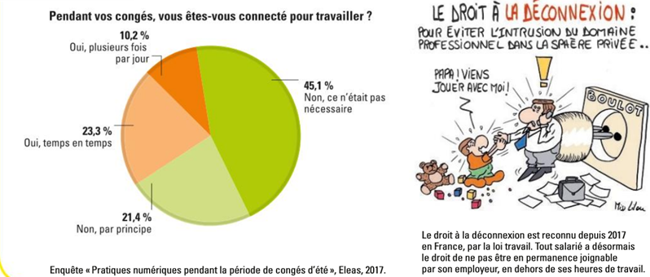
Même si, d’après cette enquête de 2017, seuls 33 % des travailleurs disent s’être connectés pour travailler durant leurs congés d’été, on peut faire l’hypothèse que ce chiffre est plus important pour le reste de l’année, notamment les week-ends.

Document 9 - Quand le temps de travail déborde sur la vie sociale hors travail
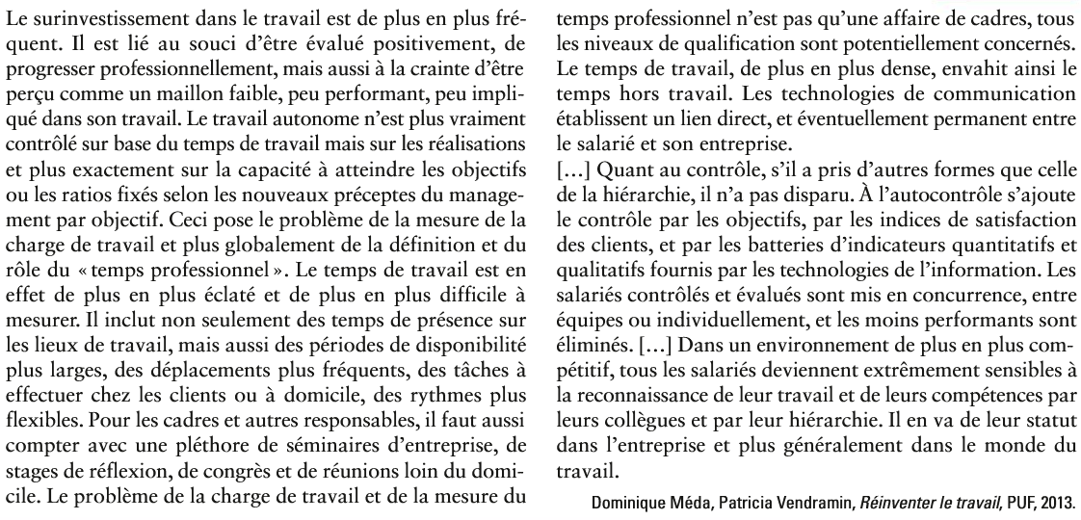
1. Lire. Quels changements dans l'emploi des cadres sont décrits dans le document ?
2. Expliquer. Montrez que ces changements ont des conséquences sur la possibilité de s'intégrer par le travail.
3. Comparer. Les phénomènes mis en évidence pour les cadres concernent-ils d'autres catégories de travailleurs ?

Document 10 - Les effets du télétravail sur l’intégration et le bien-être des travailleurs

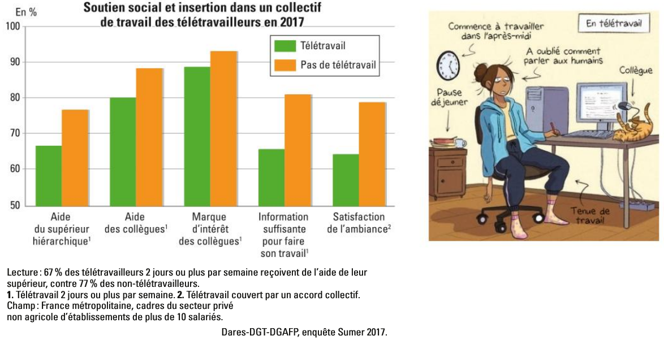
1. Comparer. Montrez à l'aide de donnée chiffrées que le télétravail n'est pas favorable à l'intégration par le travail.
2. Analyser. Quel usage du télétravail serait-il souhaitable pour limiter ses effets négatifs ?

3.2.2.1. Constats
Même si, d’après une enquête de 2017, seuls 33 % des travailleurs disent s’être connectés pour travailler durant leurs congés d’été, on peut faire l’hypothèse que ce chiffre est plus important pour le reste de l’année, notamment les week-ends.
Les salariés en télétravail reçoivent moins de marque d’intérêt de leurs collègues et sont moins satisfaits de leur ambiance de travail. Ils reçoivent aussi moins d’aide.
Il faudrait que cela se fasse dans des cas particuliers (enfant malade à garder, domicile éloigné du lieu de travail), ou sur la base du volontariat.
Les cadres télétravailleurs travaillent en moyenne 35 minutes de plus que les autres par semaine. Ils travaillent plus en dehors des horaires de bureau (le soir, le samedi).
Ils se sentent plus isolés, disent recevoir moins d’aide et d’informations claires et précises.
Ils travaillent davantage dans des entreprises fragiles économiquement. Ils sont aussi plus souvent avec un handicap ou concernés par la dépression.

3.2.2.2. Des solutions
Un rapport pour intégrer l'impact du numérique sur le travail_Capital_15/9/2015

- procéder à un suivi et un droit d'alerte permettant de mettre fin rapidement à d'éventuelles dérives,
- intégrer les nouvelles formes de travail au système de protection sociale.
- introduire un "devoir de déconnexion" pour parer les risques de surcharge de travail,
- mettre en place une politique de régulation de l'usage des outils numériques, et leur prise en compte dans la prévention des risques professionnels.
- mettre en place, par le dialogue social, une "mesure de la charge de travail plus adaptée que celle du temps de travail".
- clarifier par accord d'entreprise la question de la responsabilité en cas d'accident du travail pour les travailleurs à distance.
- développer l'usage des outils numériques dans le dialogue social, par exemple pour la consultation et l'information des instances représentatives du personnel,
- encadrer "strictement" l'usage des données relatives aux salariés.

EC Partie 3. À l'aide du dossier documentaire et de vos connaissances vous expliquerez pourquoi les mutations de l'emploi nuisent à l'intégration sociale par le travail.

Synthèse en schéma
